附件6.4评价人员及业主代表照片
图1 评价师现场照片
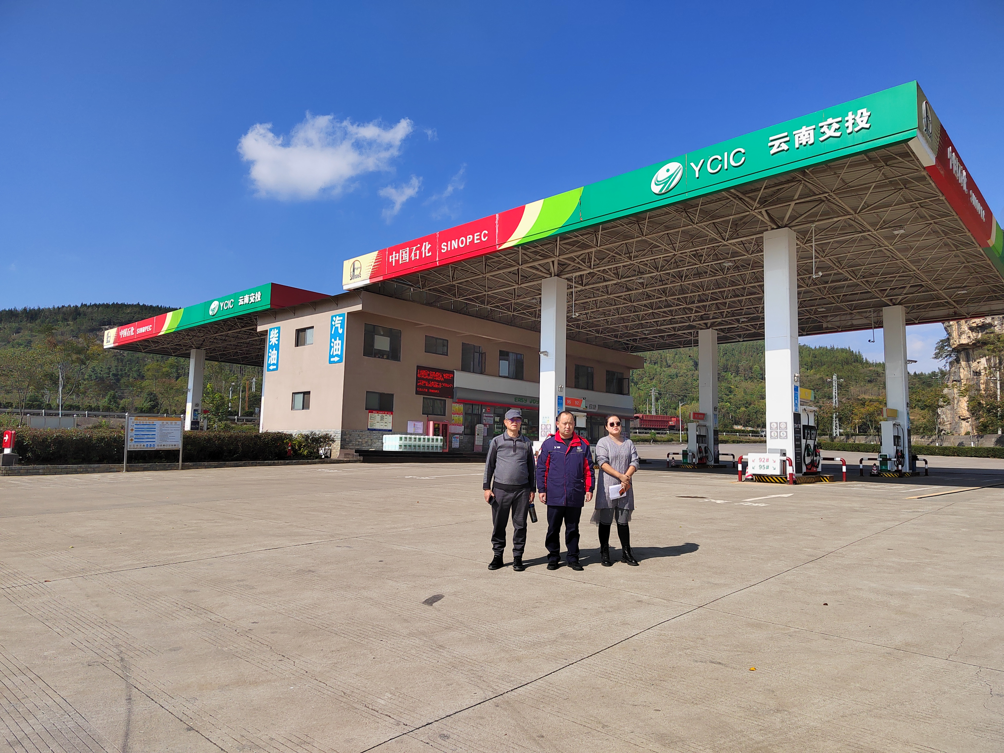
项目组长：向荣鼎；勘验：袁志琴；加油站人员：张林勇

